**腾讯微博插件使用说明**

此文档介绍了《AppCan-腾讯微博》IDE使用说明。详细的IDE开发应用可参考[AppCan官网](http://www.appcan.cn)，此IDE集成了腾讯微博插件功能，因此本文档介绍腾讯微博的插件使用。

# 一、创建项目

在IDE菜单栏的“文件”中选择“新建”=>“项目(带AppCan Logo)”，界面如下：

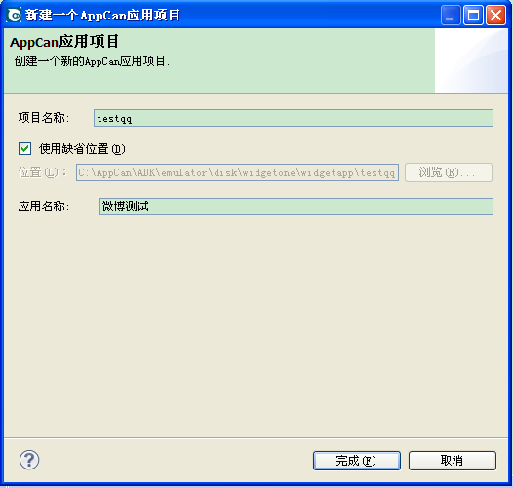

输入项目名和应用名称，点击“完成”，此时需要输入在[AppCan官网](http://www.appcan.cn)上注册的账号，用于申请appId(AppCan项目的唯一标示)。

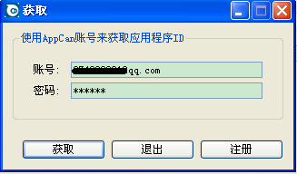

点击“获取”，申请成功后会有提示。此时，在资源管理器中能看到创建的项目：

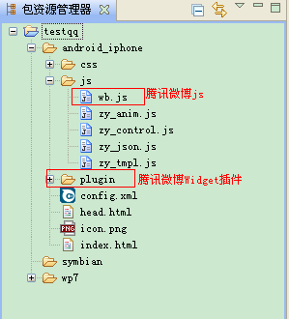

# 二、如何使用微博JS

在项目的目录结构图中，用红色框标出来两个跟腾讯微博相关的文件：一个是wb.js，此JS文件需要通过<script src=”js/wb.js”></script>方式引入到html页面中，如此，html页面即可使用腾讯微博功能；另一个是plugin文件夹，这文件夹包含了一个腾讯微博Oauth2.0验证授权实现过程，开发者可以不用关心如何实现。下面介绍下使用方法：

## JS引入

在html页面<head>中引入wb.js

<script src=”js/wb.js”></script>

## 初始化对象

var qq = new WB(param);

**方法说明**

初始化WB对象，在使用之前都要初始化此对象

**参数说明**

param:开发者在腾讯微博开放平台申请应用的基本信息。

**示例说明：**

var qq = new WB({clientip:"127.0.0.1",key:"801101014",redirectUrl:"http://www.3g2win.com/tiaozhuan/index.html"});

其中clientip为客户端ip，参考腾讯微博开发文档说明；key为开发者申请的App key；redirectUrl为Oauth2.0验证回调url，此url在应用信息中填写，如下图：

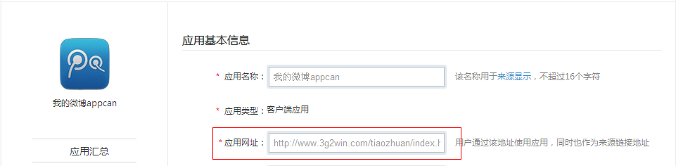

## 登录

qq.login(cb);

**方法说明：**

进入腾讯微博授权界面进行登录

**参数说明**

cb：登录后的回调方法，此方法带一个型参，当为1时，表示登录成功。

**示例说明：**

**function** openweibo(){

**if**(qq.checkLogin()){

alert("您已登录");

**return**;

}

qq.login(**function**(d)

{

**if**(parseInt(d)==1)

alert("登录成功");

});

}

## 判断是否登录

qq.checkLogin()

**方法说明：**

用来判断是否已登录，或登录后的有效期是否还有效。由于Oauth2.0返回的access_token值是有时间期限的，当过了此时间期限，access_token值将无效。

**返回值：**

true为已登录，false为未登录或token值失效。

## 退出

qq.logout()

**方法说明：**

退出当前登录

**示例说明：**

**function** logout(){

**if**(!qq.checkLogin()){

alert("您还未登录");

**return**;

}

uexWindow.cbConfirm=**function**(opId,dataType,data){

**if**(data==0){

qq.logout();

}

**else**

**return**;

}

uexWindow.confirm("提示","是否退出登录?",["确定","取消"])

}

## 请求

qq.request(url,cb,params,method);

**方法说明**

用于腾讯微博请求，get/post方式

**参数说明：**

url:腾讯微博官网开发文档的短连接，比如“statuses/home_timeline”；

cb:请求的回调方法，带一个型参，返回腾讯微博请求回来的数据；

params:请求参数，此参数参考官网开发文档API说明内容中的“参数说明”，不包括Oauth2.0验证的公共参数。

method:请求方式，是get或者post方式，参考官方开发文档API说明。

**示例说明：**

**function** testAPI(){

qq.request("statuses/home_timeline",**function**(data){alert(data);

},{

format:"json",

pageflag:"0",

pagetime : "0",

reqnum : "20",

type : "0",

contenttype : "0"

},"get");

}

## 综合示例(index.html)

<!DOCTYPE html>

<html class=*"ui-mobile landscape min-width-240px min-width-320px min-width-480px min-width-768px min-width-1024px"*>

<head>

<title>

</title>

<meta charset=*"utf-8"*>

<meta name=*"viewport"* content=*"target-densitydpi=device-dpi,width=device-width, initial-scale=1, user-scalable=no, minimum-scale=1.0, maximum-scale=1.0"*>

<link rel=*"stylesheet"* href=*"css/ui-media.css"*>

<link rel=*"stylesheet"* href=*"css/ui-base.css"*>

<link rel=*"stylesheet"* href=*"css/ui-apple.css"*>

<link rel=*"stylesheet"* href=*"css/ui-iallai.css"*>

<script src=*"js/zy_anim.js"*>

</script>

<script src=*"js/zy_control.js"*>

</script>

<script src=*"js/zy_tmpl.js"*>

</script>

<script src=*"js/wb.js"*>

</script>

<script>

zy_fix("header","footer",0,**function**()

{

/*请在此插入网页初始化代码*/

});

</script>

</head>

<body class=*"ui-mobile-viewport"* >

<!--header开始-->

<header id=*"header"* data-role=*"header"* class=*"ui-header ui-bar-iallai ui-header-fixed "* >

<h1 class=*"ui-title"*>

腾讯微博测试

</h1>

</header>

<!--header结束-->

<div id=*"page_0"* class=*"ui-page ui-body-d ui-page-active"* tabindex=*"0"*>

<!--content开始-->

<div class=*"ui-content ui-body-d ui-fixed-top ui-fixed-bottom"*>

<div class=*"ui-btn ui-corner-all ui-shadow ui-btn-e"* onclick="openweibo();"> <span class=*"ui-btn-inner ui-corner-all"*> <span class=*"ui-btn-text"*>登录</span> </span> <button class=*"ui-btn-hidden"*>按钮</button> </div>

<div class=*"ui-btn ui-corner-all ui-shadow ui-btn-e"* onclick="checkLogin();"> <span class=*"ui-btn-inner ui-corner-all"*> <span class=*"ui-btn-text"*>判断是否登录</span> </span> <button class=*"ui-btn-hidden"*>按钮</button> </div>

<div class=*"ui-btn ui-corner-all ui-shadow ui-btn-e"* onclick="logout();"> <span class=*"ui-btn-inner ui-corner-all"*> <span class=*"ui-btn-text"*>退出登录</span> </span> <button class=*"ui-btn-hidden"*>按钮</button> </div>

<br/>

<div class=*"ui-btn ui-corner-all ui-shadow ui-btn-e"* onclick="testAPI();"> <span class=*"ui-btn-inner ui-corner-all"*> <span class=*"ui-btn-text"*>接口测试GET</span> </span> <button class=*"ui-btn-hidden"*>按钮</button> </div>

<div class=*"ui-btn ui-corner-all ui-shadow ui-btn-e"* onclick="testAPIPIC();"> <span class=*"ui-btn-inner ui-corner-all"*> <span class=*"ui-btn-text"*>发图片微博测试POST</span> </span> <button class=*"ui-btn-hidden"*>按钮</button> </div>

<div class=*"ui-has-label"*>

<label for=*"text-0"* class=*"ui-input-text "* >内容:</label>

<!--文本输入开始-->

<input placeholder=*"test"* name=*"text-0"* id=*"text-0"* type=*"text"* value=*"test"* class=*"ui-input-text ui-body-null ui-corner-all ui-shadow-inset ui-btn-c"*/>

<!--文本输入结束-->

</div>

<div class=*"ui-btn ui-corner-all ui-shadow ui-btn-e"* onclick="selefile();"> <span class=*"ui-btn-inner ui-corner-all"*> <span class=*"ui-btn-text"*>选择图片文件</span> </span> <button class=*"ui-btn-hidden"*>按钮</button> </div>

</div>

</div>

<!--content结束-->

<!--footer开始-->

<div id=*"footer"* data-role=*"footer"* class=*"ui-footer ui-bar-a ui-footer-fixed"*>

<h1 class=*"ui-title ui-smaller"* tabindex=*"0"* role=*"footer"* aria-level=*"1"*>

(c) Copyright 3G2WIN and others 2011.<br> All rights reserved.

</h1>

</div>

<!--footer结束-->

</body>

<script>

zy_init();

**var** filepath = **null**;

**var** qq = **new** WB({clientip:"127.0.0.1",key:"801101014",redirectUrl:"http://www.3g2win.com/tiaozhuan/index.html"});

**function** openweibo(){

**if**(qq.checkLogin()){

alert("您已登录");

**return**;

}

qq.login(**function**(d)

{

**if**(parseInt(d)==1)

alert("登录成功");

});

}

**function** testAPI(){

qq.request("statuses/home_timeline",**function**(data){alert(data);

},{

format:"json",

pageflag:"0",

pagetime : "0",

reqnum : "20",

type : "0",

contenttype : "0"

},"get");

}

**function** checkLogin(){

alert(qq.checkLogin());

}

**function** logout(){

**if**(!qq.checkLogin()){

alert("您还未登录");

**return**;

}

uexWindow.cbConfirm=**function**(opId,dataType,data){

**if**(data==0){

qq.logout();

}

**else**

**return**;

}

uexWindow.confirm("提示","是否退出登录?",["确定","取消"])

}

**function** selefile(){

uexFileMgr.cbExplorer=**function**(opId,dataType,data){

filepath = data;

}

uexFileMgr.explorer("");

}

**function** testAPIPIC(){

**var** cont = document.getElementById("text-0").value;

**if**(cont==""){

alert("请填写内容");

**return** ;

}

**if**(filepath==**null**){

alert("请先选择图片");

**return** ;

}

qq.request("t/add_pic",**function**(data){alert(data);

},{

format:"json",

content:cont,

pic : filepath

},"post");

}

</script>

</html>

**效果图：**

